VIENOTĀS VESELĪBAS NOZARES
INFORMĀCIJAS SISTĒMAS LIETOTĀJU
MĀCĪBU MATERIĀLS

ĀRSTIEM UN ĀRSTNIECĪBAS ATBALSTA PERSONĀM

Parastās e-receptes izrakstīšana

2023.gada aprīlis

Kreisās puses izvēlnē noklikšķiniet uz sadaļas Receptes un izvēlieties atbilstošo darbību - Izrakstīt parasto recepti.
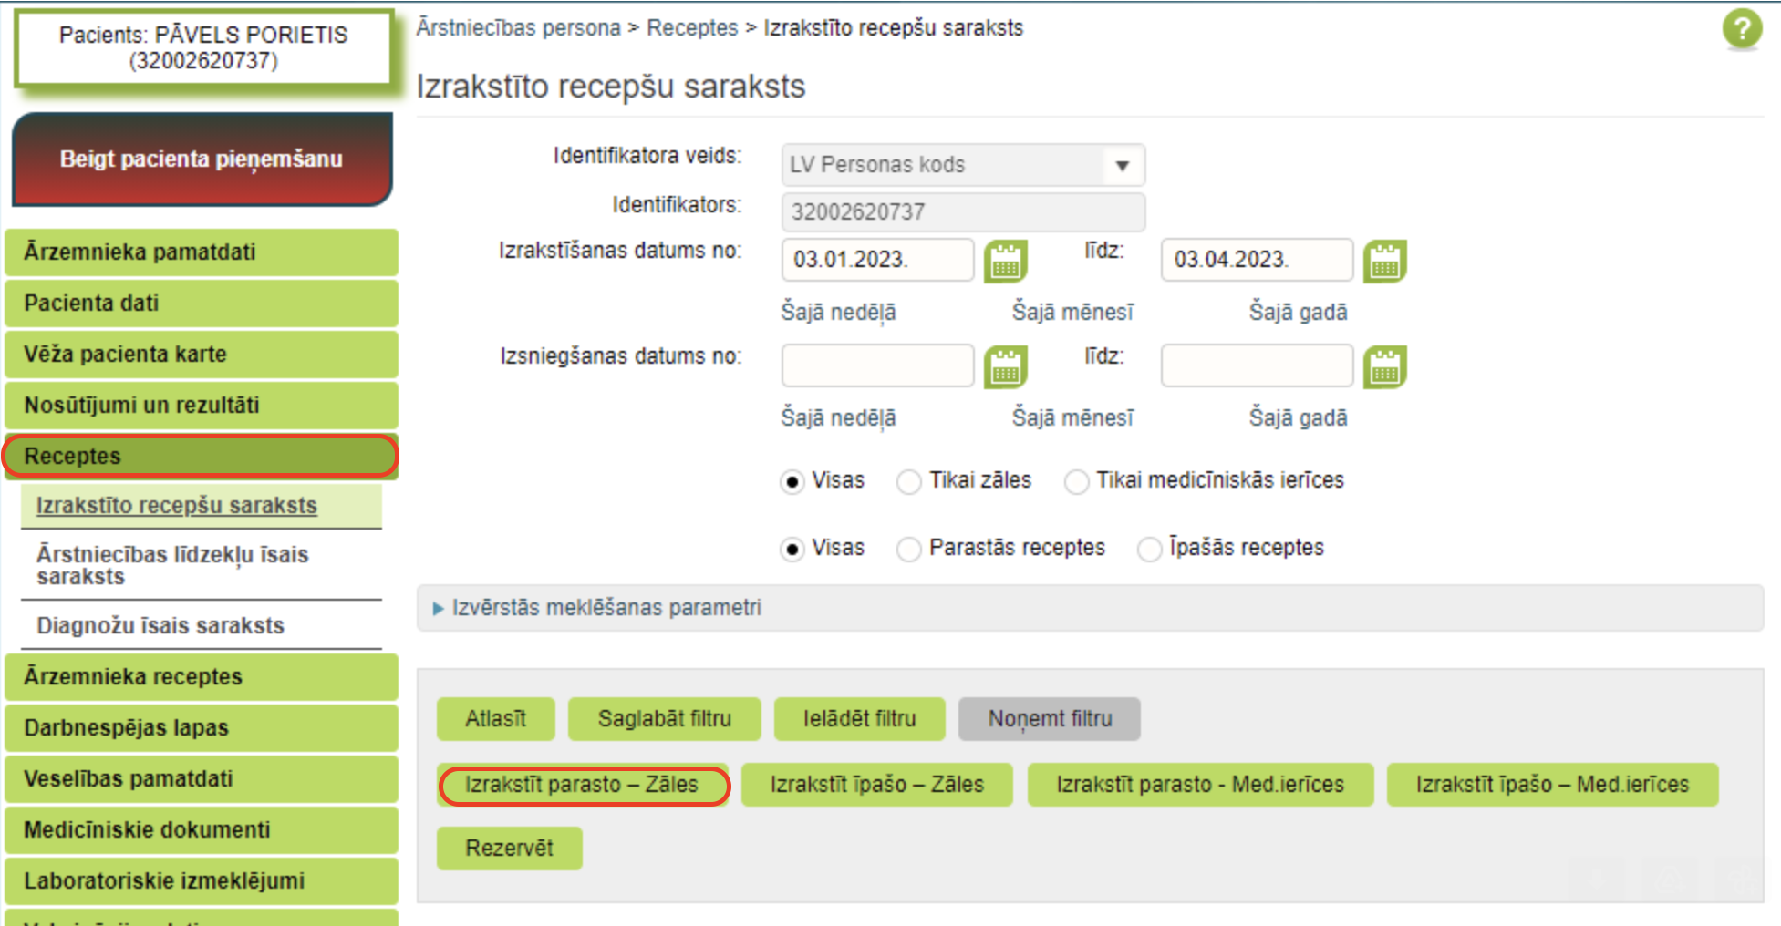
Pēc augstāk minēto darbību veikšanas tiek atvērta parastās receptes forma.

1. Pacients
Ja ir uzsākta pacienta pieņemšana, tad sadaļā Receptes informācija par pacientu jau ir iekļauta.
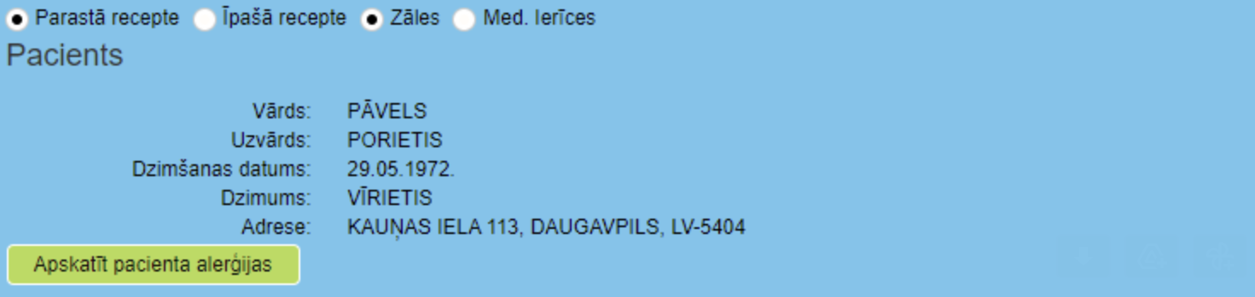

Ja pacienta pieņemšana nav uzsākta, tad laukā Identifikators ir jāieraksta pacienta personas kods un jānospiež poga Pieprasīt pacienta karti.
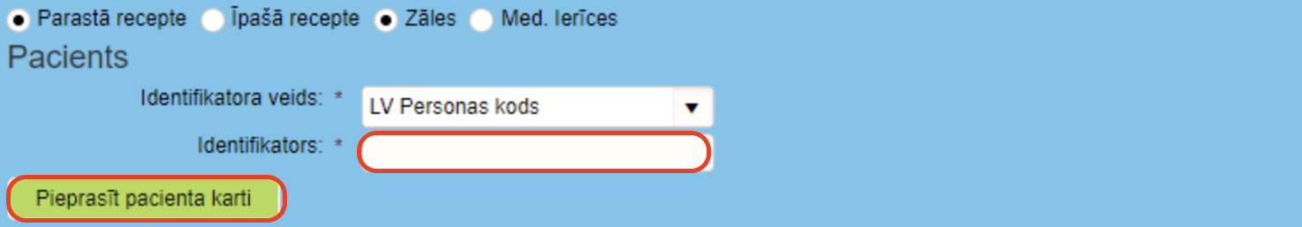

2. Receptes dokuments
Izrakstīšanas datumu sistēma izveidos automātiski.
Arī receptes derīguma termiņu sistēma veidos automātiski, atbilstoši normatīvajos aktos noteiktajam, bet tas ir rediģējams.
Ja tiek norādīta pazīme ārstēšanas kursam, obligāti ir jānorāda ārstēšanas kursa ilgumu un jāizvēlas mērvienību, piemēram, 10 dienas vai 3 mēneši.
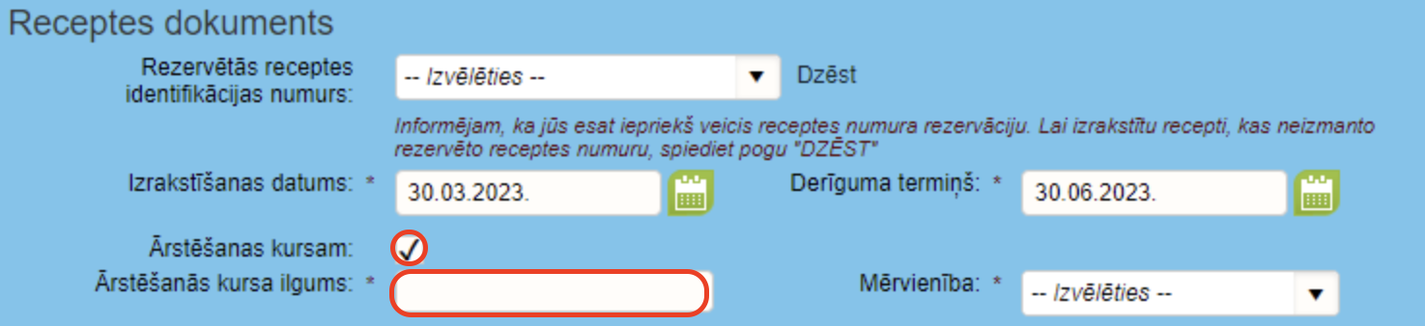

3. Ārstniecības līdzekļa norādīšana
Ārstniecības līdzekli var izvēlēties no Latvijā un Eiropā reģistrēto zāļu saraksta vai no zāļu vielu saraksta.
Atzīmējot rūti Norādīt ārstniecības līdzekli brīvā tekstā, var izrakstīt ekstemporāli pagatavojamās zāles. Brīvā teksta laukā var ievadīt arī Latvijā nereģistrētās zāles (kuras neietilpst jau esošajā izvēlnē), kā arī iespējams ievadīt zāļu starptautisko nepatentēto nosaukumu.
Ievadot pirmos nepieciešamo zāļu nosaukuma burtus, sistēma automātiski piedāvās atbilstošus ierakstus no Latvijas un Eiropas zāļu reģistra. Ja tiek norādīts ārstniecības līdzeklis no Latvijā un Eiropā reģistrēto zāļu saraksta, nepieciešams aizpildīt šādus laukus:
- zāļu forma - tiek aizpildīta automātiski atbilstoši norādītajām zālēm;
- izrakstītais daudzums – jānorāda devu skaits, mērvienības skaitlis (skaitļa formāts 1,2,3 utt.)
- izrakstītā daudzuma mērvienība – jāizvēlas no piedāvātajām vērtībām: g (grami), ml (mililitri) un N (skaits -1,2,3 utt.)
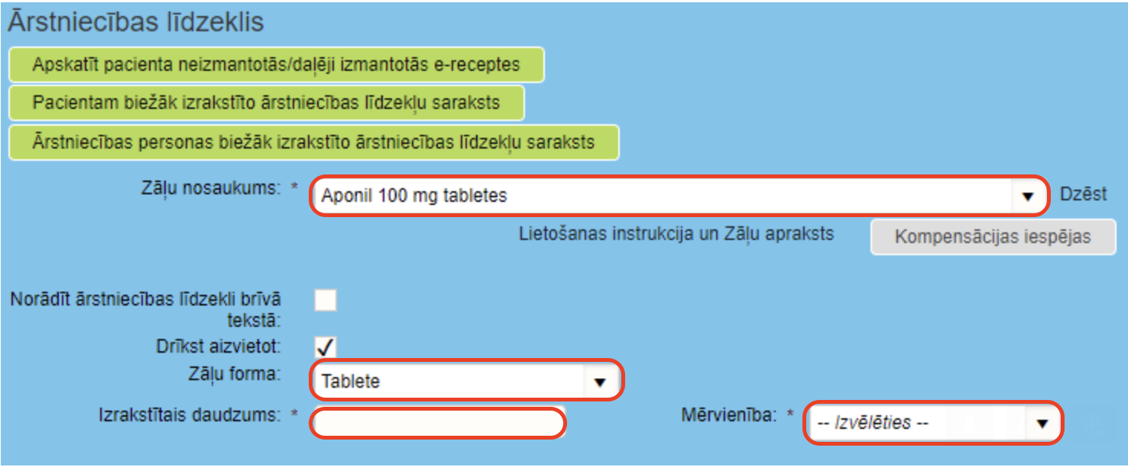

- Izrakstot tabletes, plāksteri u.c - izrakstītā daudzuma mērvienība jānorāda N, piemēram, ja pacientam jādzer tabletes pa 1 tabletei 3 reizes dienā, un ārstēšanas kurss ir 7 dienas, tad receptē izraksta 21 N
- Izrakstot infūzijas, pūšamos aerosolus – medikamenta daudzumu iespējams izrakstīt jebkurā mērvienībā, tomēr ieteicams izmantot mērvienību N (skaits)
- Izrakstot aktīvo vielu – iespējams izmantot jebkuru mērvienību

Ja tiek norādīta zāļu aktīvā viela no zāļu vielu saraksta nepieciešams aizpildīt šādus laukus:

- zāļu forma – jāizvēlas no sarakstā piedāvātajām vērtībām (tabletes, kapsulas, gēls, pilieni utt.);
- zāļu stiprums – jānorāda skaitlis;
- zāļu stipruma mērvienība – jāizvēlas no piedāvātajām vērtībām (mg, ml, IU utt.);
- izrakstītais daudzums – jānorāda mērvienības skaitlis (skaitļa formāts 1,2,3 utt.);
- izrakstītā daudzuma mērvienība – jāizvēlas no piedāvātajām vērtībām g (grami), ml (mililitri) un N (skaits -1,2,3 utt.)
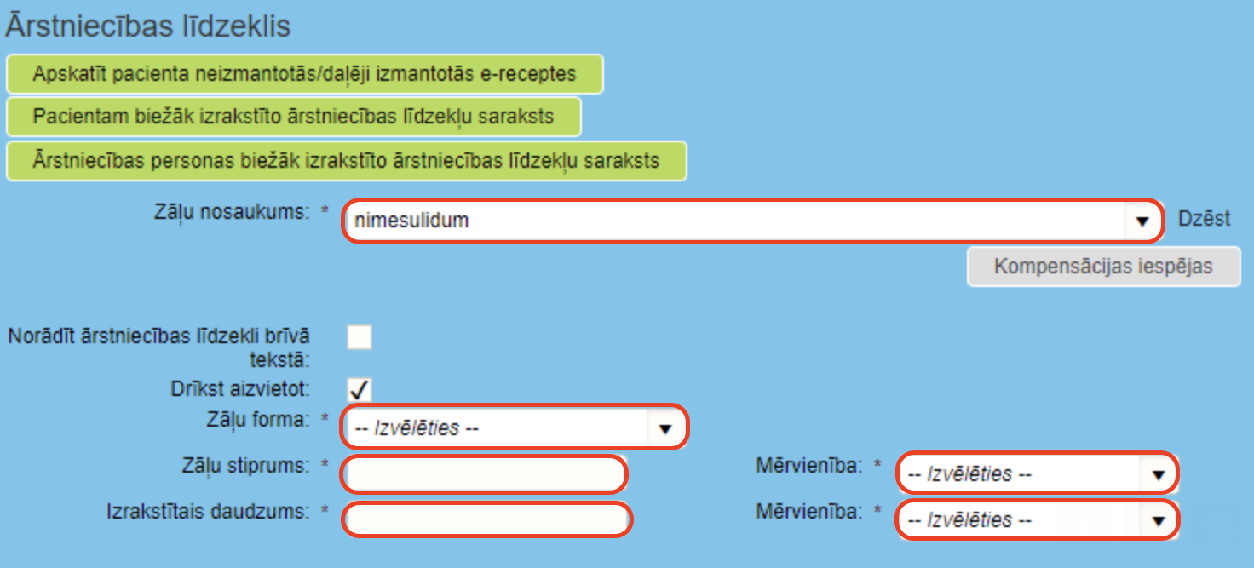
4. Lietošanas norādījumi
Lauks Lietošanas norādījumi ir obligāti aizpildāms. To var aizpildīt brīvā tekstā vai izvēloties kādu (vienu vai vairākas) no jau sistēmā uzrādītajām lietošanas instrukcijām, noklikšķinot uz tās.
Ierakstiet ārstēšanās kursa ilgumu un izvēlieties mērvienību, piemēram, 10 dienas, 3 mēneši.
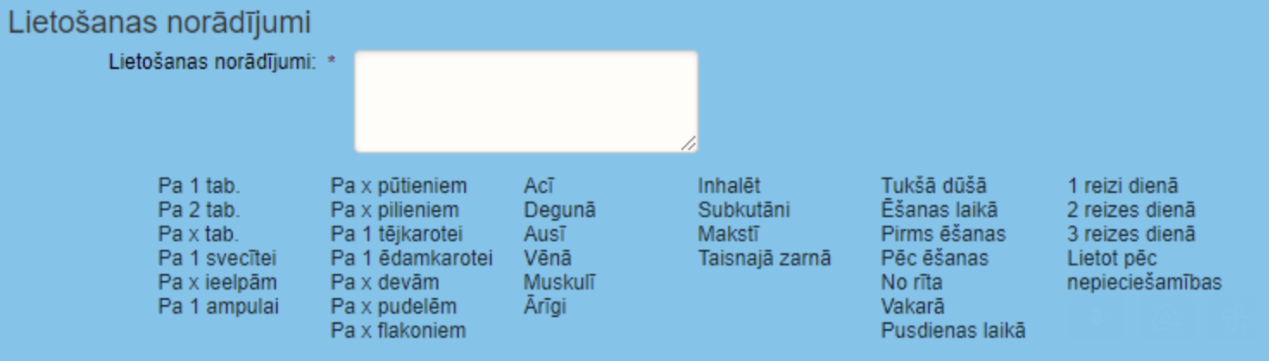

5. Izsniegšanas nosacījumi
Šis lauks nav obligāti aizpildāms. Tajā ārsts var norādīt papildu informāciju farmaceitam.

6. ​​Saņēmēji
Šis lauks nav obligāti aizpildāms.
Ārsts var norādīt 1 - 2 saņēmējus (pacientu, citas personas) vai arī nenorādīt nevienu.
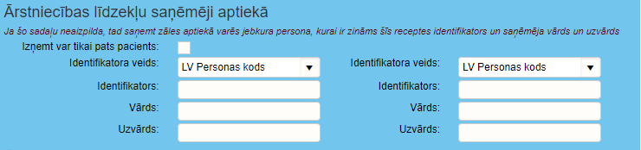
7. Receptes labošana
Ja nepieciešami labojumi receptē, noklikšķiniet uz pogas Attīrīt ievadlaukus un pēc tam veiciet nepieciešamos labojumus.

8. Receptes apstiprināšana
Pēc visu obligāto lauku aizpildīšanas, noklikšķiniet uz pogas Apstiprināt receptes izrakstīšanu.
9. Receptes izdruka
Pēc receptes apstiprināšanas sistēma piedāvā:
- izveidot lietošanas norādījumu pdf;
- izveidot svītru koda pdf;
- izveidot pdf;
- atsaukt recepti.
Lai atgrieztos sadaļā Receptes, noklikšķiniet uz pogas Atgriezties

